

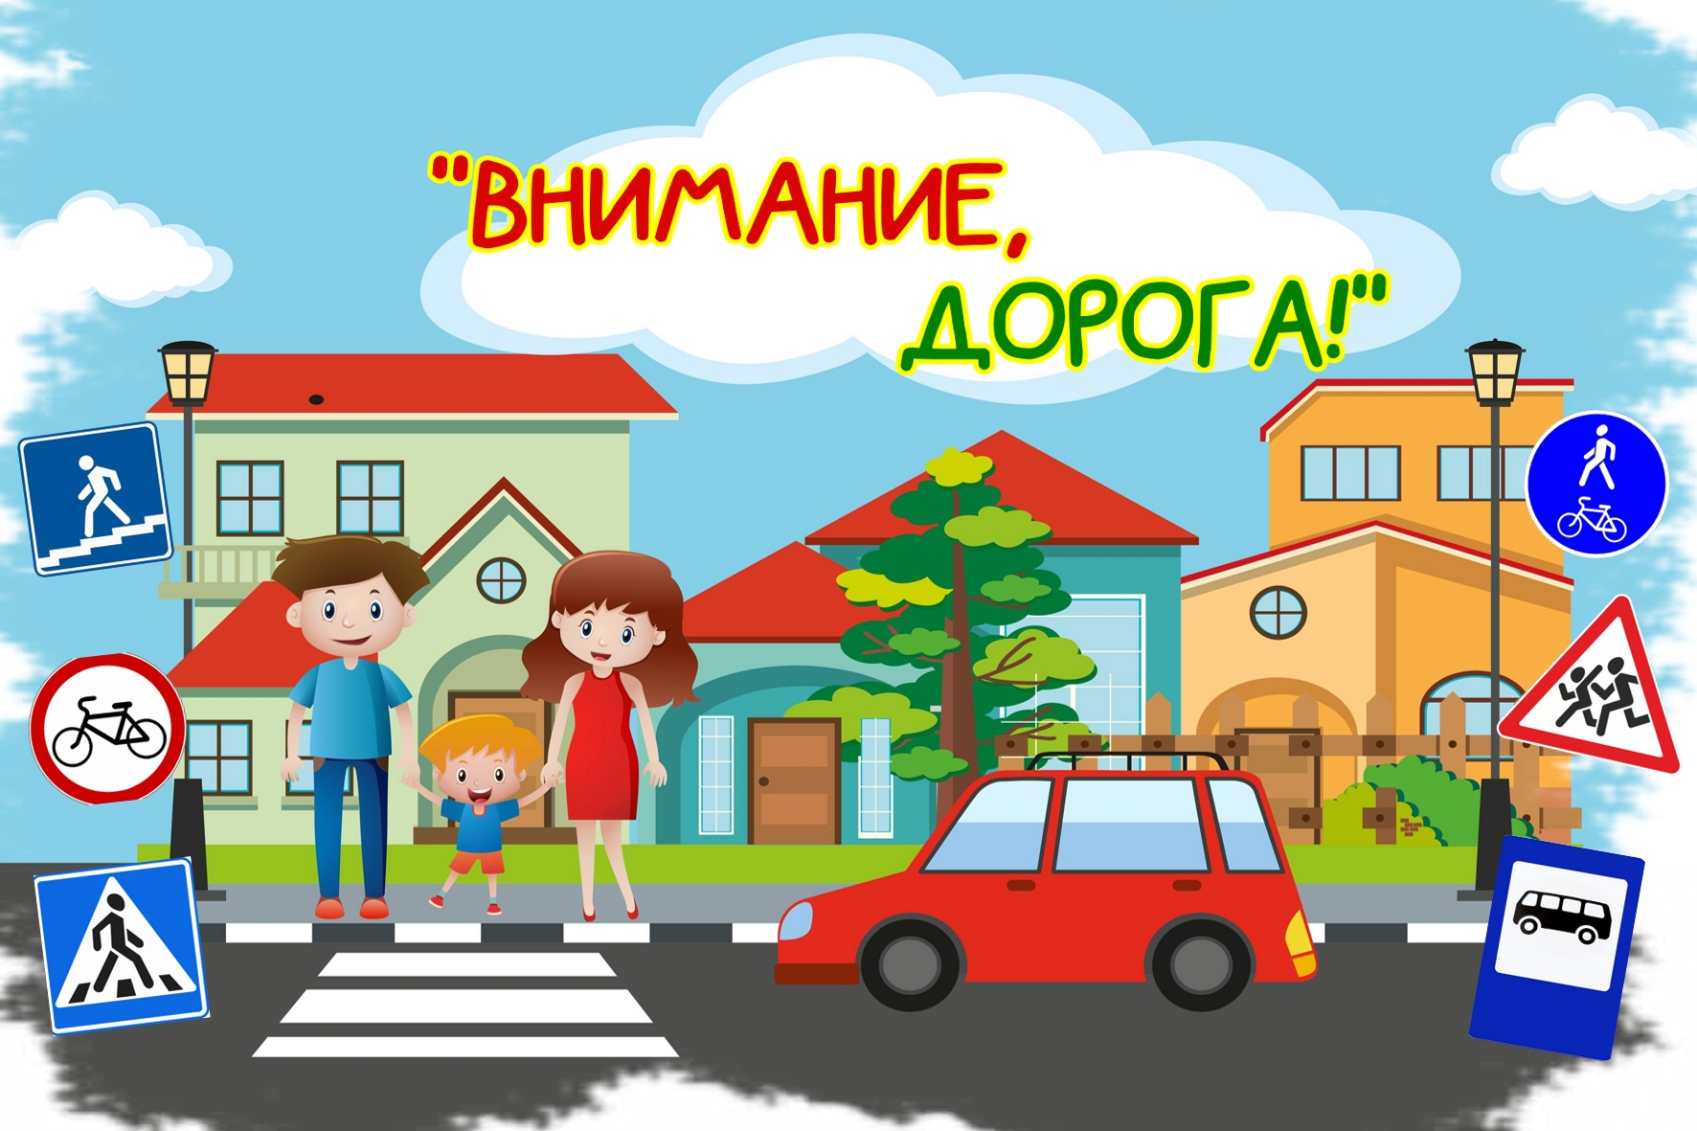 | Сроки проведения мероприятия:  с 26.10.2021 по 15.12.2021 г.  Приём работ участников:  с 26.10.2021 по 15.12.2021 г.  Рассылка наград: 25 декабря

ПОЛОЖЕНИЕ №8
от 26.10.2021 г.

Всероссийский творческий конкурс
«Внимание, дорога!»

Положение о проведении Всероссийского творческого конкурса (далее Конкурс).
1. Общие положения
1.1. Настоящее Положение о проведении Всероссийского творческого конкурса (далее - Положение) устанавливает цели, порядок организации и проведения Всероссийского творческого конкурса.

2. Цели и задачи Конкурса
2.1. Развить творческий потенциал дошкольников и поддержать талантливых детей.
2.2. Расширять диапазон оригинальных творческих приёмов, разнообразных форм и методов педагогической работы для повышения эффективности обучения воспитанников правилам дорожного движения.
2.3. Сформировать знания о символическом значении цветов светофора.
2.4. Обогащать словарь новыми понятиями: проезжая часть, транспорт, перекрёсток, инспектор, пешеходы и т. д.
2.5. Содействовать внедрению и распространению современных инновационных образовательных технологий в педагогическую деятельность.
2.6. Способствовать самореализации и профессиональному росту педагога.
2.7. Поддержка совместного детско-родительского творчества.

3. Участники Конкурса
3.1. В Конкурсе принимают участие дети младших, средних, старших и подготовительных групп, посещающие дошкольные учреждения, учащиеся начальных и средних образовательных учреждений, студенты, члены творческих объединений, студий, центров творчества, школ искусств и других детских организаций РФ, дети не посещающие образовательные учреждения, выполнившие условия, установленные в п.п. 4.2 и 4.3 настоящего Положения.
3.2. Участие в Конкурсе является добровольным.
3.3. Организацией и проведением на местах в Конкурсе занимается руководитель (далее Куратор, родитель), если работа выполнена под чьим-то руководством.
3.4. Право бесплатного участия предоставляется детям сиротам, детям с ограниченными возможностями. (Количество участников от одного ОУ не более 3). Право бесплатного участия подтверждается справкой в произвольной форме, заверенной печатью и подписью директора образовательного учреждения.
3.5. Принять участие в Конкурсе могут педагогические работники любых образовательных учреждений (дошкольных образовательных учреждений; средних общеобразовательных учреждений; учреждений начального, среднего и высшего профессионального образования; коррекционных образовательных учреждений; учреждений дополнительного образования детей).
3.6. Возраст участников не ограничивается, педагогических стаж не учитывается.
3.7. Количество участников от одного ОУ не ограничено.

4. Порядок участия в Конкурсе
4.1. Ознакомьтесь с Положением Конкурса и договором-офертой.
4.2. С 26.10.2021 по 15.12.2021 г. включительно отправьте заявку на участие (Заявка подается исключительно в формате doc. приложение №1 см. ниже) Заявки в формате jpg, png, pdf и др. не принимаются.
4.3. Оплатите заявку (70 рублей за одного участника, за одну конкурсную работу) на сайте или скачайте квитанцию для оплаты через банк (согласно п.5 настоящего Положения). Организационный взнос расходуется на разработку наградного материала, организационное и методическое обеспечение Конкурса. Организаторы на местах могут повысить сумму организационного взноса, собираемого с участников Конкурса, с учетом расходов на распечатку материалов (заданий, бланков, наградных материалов) и комиссии за банковский перевод.
Оргвзнос за группу оплачивается одним платежом. Организационный взнос оплачивается за каждого автора (соавтора).
4.4. После оплаты отсканированную или сфотографированную квитанцию следует отправить вместе с заявкой участника и выполненной работой на электронный адрес 5.izmerenie@mail.ru (в теме письма просим указать наименование конкурса).
Скан копия или фотография квитанции должны быть четкими и легко читаемые.
4.5. В течение двух дней после отправки вы должны получить подтверждение о получении материалов и регистрации в Конкурсе. Если таковое не произошло, значит, ваше письмо не получено, и необходимо продублировать его еще раз.

5. Порядок оплаты Конкурса
Оплата счета на сайте www.p-izmerenie.ru:
5.1. В личном кабинете выберите мероприятие и нажмите кнопку "Оплатить". Далее, укажите количество участников и выберите Онлайн оплата на сайте (ROBOKASSA).
5.2. Для совершения платежа в системе ROBOKASSA выберите способ оплаты, нажмите "Оплатить" и следуйте дальнейшим инструкциям системы. Возможные варианты оплаты:
- Электронный кошелек (Webmoney, QIWI кошелек)
- Операторы сотовой связи (МТС, ТЕLE 2, Билайн)
- Банковские карты (VISA, MasterCard, Халва)
- Электронный кошелек (QIWI, Webmoney, Единый кошелек)
- Через интернет-банк (Альфа-Клик, Промсвязьбанк)
- Другие способы оплаты (Samsung Pay)
Оплата по квитанции через банк:
5.3. Скачайте квитанцию для оплаты через банк.
5.4. Оплатите участие: организационный взнос за участие в дистанционном мероприятии составляет 70 рублей за одного участника (за одну конкурсную работу). При перечислении можно воспользоваться услугами любого банка. Обязательно укажите фамилию, имя, отчество плательщика оргвзноса и наименование конкурса! Рекомендуем оплатить через Сбербанк Онлайн, комиссия 1 %.
5.5. После оплаты отсканированную или сфотографированную квитанцию следует отправить вместе с заявкой участника и выполненной работой на электронный адрес 5.izmerenie@mail.ru (в теме письма просим указать наименование конкурса). Скан копия или фотография квитанции должны быть четкими и легко читаемые.
Оплата Яндекс Деньги: 410015930905285

6. Номинации и тематика конкурсных работ.
6.1. Номинации для детей:
- Рисунки (принимаются фото или скан копия), выполненные в любой технике.
- Аппликации (принимаются фото или скан копия), выполненные в любой технике.
- Фотографии и видео. Принимаются фотографии, презентации, фотоотчеты, видеозаписи, видеорепортажи соответствующей тематики.
- Компьютерная графика. На конкурс компьютерной графики принимаются компьютерные рисунки, коллажи, анимации и т.д.
- Декоративно-прикладное творчество. На конкурс декоративно-прикладного творчества принимаются работы (поделки и т.д.), выполненные в любой технике и из любого материала (поделки нужно сфотографировать и отправить на конкурс фотографию).
- Стенгазета (принимаются фото или скан копия), выполненные в любой технике.
- Литературное творчество. На конкурс принимаются любые материалы (повести, рассказы, сказки, эссе, стихи, пьесы и т.д.).
- Чтение произведения (стихотворение, проза), художественное слово (чтение).
- Вокальное, танцевальное и музыкальное творчество. В конкурсе вокального, танцевального и музыкального творчества могут принять участие солисты и любые коллективы (ансамбли, группы, оркестры, хоры и т.д.). На конкурс принимаются аудио и (или) видеозаписи выступлений соответствующей тематики.
- Актерское мастерство. На конкурс принимаются аудиозаписи, видео материалы монологов, сценических коллективов, классов, групп и чтецов.
6.2. Номинации для педагогов:
- Разработки учебных занятий. На конкурс представляются разработки учебных занятий, уроков, семинаров по определенной теме для любой категории обучающихся. Разработки занятий могут являться новыми материалами или уже прошедшими апробацию.
- Разработка внеклассных мероприятий. На конкурс представляются разработки внеклассных мероприятий по направлениям: классный час, массовое мероприятие по предмету, родительское собрание, планы, эссе, сценарий праздников и игр. Разработки мероприятий могут являться новыми материалами или уже прошедшими апробацию.
- Презентации. На конкурс представляется презентация, подготовленная в программе MS PowerPoint.
- Методическая разработка. На конкурс представляется методическая система учителя.
- Для участия в Конкурсе принимаются мастер-классы, педагогические проекты, педагогические эссе, оформление стендов и стенгазет, оформление кабинета и варианты организации образовательного пространства.

7. Требования к оформлению работ
7.1. Для участия в Конкурсе принимается работа, выполненная индивидуально, либо совместно. Оплата за каждого участника совместной работы индивидуальная.
7.2. Для участия в Конкурсе принимаются работы, выполненные вручную и с помощью компьютерной графики.
7.3. Рисунок (стенгазета) может иметь как горизонтальное, так и вертикальное изображение.
7.4. Рисунок может быть выполнен любыми художественными средствами (акварель, гуашь, масло, цветные карандаши, цветные мелки, любые природные ресурсы и т.д.) на любом материале (лист бумаги формата А4, ватман, картон, холст, горизонтальная асфальтированная поверхность и т.д.).
7.5. Работа в формате компьютерной графики может быть выполнена в любом графическом редакторе (например, в программе Adobe Photoshop), но сохранена в формате jpg.
7.6. Рисунки, поделки и любое другое творчество отправляются на Конкурс исключительно в виде фотографии в формате jpg.
7.7. Фотографии должны соответствовать следующим параметрам: формат фотографии – JPEG;
размер изображения: не менее 2048 пикселей по длинной стороне; размер файла: не более 5 Мб.
7.8. Литературное творчество, разработки учебных занятий, разработка внеклассных мероприятий, методическая разработка, мастер-классы, педагогические проекты, педагогические эссе отправляются в формате Word.
7.9. Вокальное, танцевальное и музыкальное творчество, чтение произведения отправляются в виде аудио и видео материалов в следующих форматах: AVI, MP4, 3GP, MPEG, MOV, FLV, F4V, WMV, MKV, WEBM, VOB, RM, RMVB, M4V, MPG, OGV, TS, M2TS, MTS. Максимальный объём файла — 200 МБ. Если файл превышает 200 МБ необходимо загрузить файл в Интернет (ВКонтакте, Youtube, Google Drive, Яндекс.Диск, Dropbox, Облако@mail.ru и т.д.) и отправить ссылку на источник. Продолжительность выступления не более 6 минут. Содержание ролика не должно нарушать законные права других лиц.
7. 10 Рекомендации: ориентация видео: горизонтальная. Голос должно быть отчётливо слышен. Не снимайте видео в шумных местах, на ветру. Не снимайте против света: лицо должно быть отчётливо видно. Выберите правильное удаление камеры от лица. Не располагайте камеру вплотную к лицу (не используйте селфи-камеры), но и не ставьте камеру слишком далеко. Выберите нейтральный фон, чтобы ничто не отвлекало зрителя. Не допускайте тряски при съемке.
7.11. Количество страниц презентации не должно превышать 10 слайдов, включая титульный лист.
7.12. Пример оформления конкурсных работ: Всероссийский творческий конкурс «Внимание, дорога!» Работу выполнил(а): Сидорова Аня, 6 лет, МБДОУ детский сад №101, г.Ижевск, Куратор: Николаева Василиса Николаевна
8. Оценка работ
8.1. Принятые к участию в Конкурсе работы оцениваются по следующим критериям:
Критерии оценки рисунков:
- соответствие содержания работы заявленной тематике;
- художественное мастерство (техника и качество исполнения работы);
- соответствие творческого уровня возрасту автора;
- оригинальность замысла.
Критерии оценки фотографий:
- соответствие содержания заявленной теме;
- заголовок фотографии должен отражать содержание работы;
- выраженность авторской идеи;
- качество выполнения;
- творческий подход, оригинальность исполнения.
Критерии оценки выступлений (номинация актерское мастерство и чтение произведения):
- указание автора и название произведения;
- знание текста наизусть;
- выразительность и четкость речи;
- эмоциональность и артистичность;
- своеобразие, оригинальность произведения;
- внешний вид;
- сложность исполняемого произведения;
- соответствие представленного произведения тематике конкурса;
- оформление видеоролика.
Критерии оценки учебно-исследовательских работ:
- наличие краткого введения в проблему исследования, ясное изложение темы исследования;
- формулировка актуальности, цели, задач (для научных работ – гипотезы исследования), новизны, практической значимости;
- теоретическая проработанность темы, использование литературы;
- описание конкретных методов исследования, оформленное в соответствии с правилами применимыми для научных текстов;
- изложение собственных результатов наблюдений и экспериментов, их обсуждения и анализа;
- наличие иллюстративного материала, выявляющего главные этапы и составляющие проведенного исследования;
- оригинальность позиции автора (наличие собственной точки зрения на полученные результаты);
- обобщение результатов и формулировка выводов.
Критерии оценки методических разработок:
- целесообразность и практическая значимость материала;
- оригинальность материала;
- полнота и информативность материала;
- стиль и доходчивость изложения, логичность структуры материала;
- качество оформления и наглядность материала;
- возможность широкого практического использования материала.
Критерии оценки творческих работ:
- соответствие содержания творческой работы заявленной тематике;
- актуальность конкурсной работы;
- полнота и образность раскрытия темы;
- глубина содержания и уровень раскрытия темы;
- творческая индивидуальность; оригинальность идеи, новаторство, творческий подход;
- социальная значимость.
Критерии оценки педагогических проектов:
- значимость и необходимость выполнения педагогического проекта для образовательного учреждения в целом, и учебно-воспитательного процесса в частности;
- ясность, четкость, достижимость целей и задач, логичность вытекания задач из проблем, выделенных в проекте;
- корректность выбора мероприятий проекта, соблюдение последовательности действий;
- адекватность показателей оценки эффективности проекта;
- соблюдение логической концепции проекта, наличие логической цепочки: проблема- цель-задачи-планирование-результат (продукт);
- значимость проекта для других образовательных учреждений, возможность внедрения результатов проекта в деятельность коллег.
Критерии оценки презентации:
- информационное наполнение;
- актуальность материалов;
- эргономичность;
- дизайн;
- соотношение текстовой и графической информации;
- функциональность элементов.
8.2. Редакция Центра интеллектуального развития «Пятое измерение» может использовать ваши работы в информационных рассылках, на страницах своего сайта и в группе «ВКонтакте», а также выборочно публиковать их на стене сообщества.

9. Подведение итогов и награждение победителей Конкурса
9.1. Работы участников оцениваются коллективной группой жюри.
9.2. Итоги конкурса подводятся по следующим категориям:
- дети от 2 до 3 лет;
- воспитанники младшей группы ДОУ от 3 до 5 лет;
- воспитанники старшей и подготовительной группы ДОУ от 5 до 7 лет;
- студенты;
- педагоги;
- родители;
- коллективные работы.
9.3. Работы детей, обучающихся в специализированных художественных учреждениях или объединениях (детских школах искусств, художественных школах, театральных кружков, центрах детского творчества и т.п.) оцениваются отдельно от работ, поступивших из обычных образовательных учреждений (детских садов, общеобразовательных школ.) Конкурсные работы детей с ОВЗ также оцениваются отдельно.
9.4. Победители и призеры награждаются дипломами Всероссийского конкурса I, II и III степени либо сертификатами участника, которые отправляются в jpg или PDF-формате на электронный адрес, указанный в заявке.
9.5. Рассылка наград 25 декабря 2021 г.
9.6. В случае, если в наградных материалах допущена ошибка по вине Участника мероприятия, то повторно наградные материалы высылаются при условии оплаты данной услуги (30 рублей один наградной материал). В случае, если в наградных материалах допущена ошибка по вине Организатора, наградные материалы высылаются повторно бесплатно. Данные с заявки будут полностью перенесены в наградные документы.
9.7. Наградные материалы высылаются на электронный адрес указанный в заявке (кроме Rambler, Sibmail, icloud.com).
9.8. В одном наградном материале могут быть прописаны не более двух участников.
9.9 Рассылка наград по требованию участников осуществляется в течении одного месяца (30 дней) со дня окончания Конкурса, далее наградные материалы удаляются. (Повторно наградные материалы не высылаются).
9.10. Конкурсные работы, размещенные на сайте удаляются по истечению одного года.
9.11. Если в заявке на участие, не указано название конкурса, не подписаны конкурсные работы Организатор вправе отказать в регистрации заявки.
9.12. При несоблюдении п. 4.2, 4.3, 4.4, 9.11 наградные материалы не высылаются.
9.13. На каждое ОУ заполняется отдельная заявка.
9.14. В заявке на участие данные следует заполнять без переносов (эл. адреса - без пробелов).
9.15. Участники Конкурса, после подачи первой заявки и оплаты, могут подавать дополнительные заявки по мере необходимости. По истечении официального срока приема заявок и оплаты (указанного на сайте www.p-izmerenie.ru) Участники не могут подавать заявку на участие в мероприятии.
9.16. В случае нарушений сроков подачи заявки, оргвзнос за участие в мероприятии не возвращается. По желанию участника конкурса, оргвзнос может быть перенесен на другое мероприятие (конкурс, викторина, олимпиада).
9.17. Местонахождение образовательного учреждения указывается тип населенного пункта (город, село), (например: г. Москва). Индекс,микрорайон, улицу, дом (квартиру) указывать не нужно.
9.18. Организатор Конкурса не несет ответственность за работу Интернет провайдера участников конкурса (скорость Интернета, работа электронной почты участников мероприятия, попадание писем и наградных материалов в папку «Спам»). Рекомендуем добавить наш электронный адрес в список контактов вашей почты, чтобы в дальнейшем наши письма не попадали в папку Спам.
9.19. Оргкомитет не вправе менять (исправлять) данные в заявке, кроме номинации Конкурса.
9.20. Отсылая заявку на Конкурс, Вы подтверждаете, что ознакомлен(а) с условиями мероприятия и даете согласие на обработку ваших персональных данных и на размещение ваших конкурсных работ на сайте http://p-izmerenie.ru и в группе Вконтакте https://vk.com/club85961737.

10. Поощрение педагогов
10.1. Педагоги, организовавшие своих воспитанников на участие в Конкурсе, получают сертификат куратора Всероссийского творческого конкурса.
10.2. ЦИР «Пятое измерение» отмечают благодарственным письмом организаторов, кураторов и образовательное учреждение, принявшее участие в конкурсе за организацию и проведение Всероссийского творческого конкурса «Внимание, дорога!», рассылка проводится в jpg или PDF-формате.
Если у Вас остались вопросы по правилам проведения Конкурса, задайте нам ваши вопросы по адресу 5.izmerenie@mail.ru или на сайте: www.p-izmerenie.ru

ПРИЛОЖЕНИЕ №1

Заявка на участие во Всероссийском творческом конкурсе
«Внимание, дорога!»

Ф.И.О. ответственного лица от учреждения (Организатора) (Пишите полностью) | Сокращенное Название образовательного учреждения  (обязательно) | Местонахождение образовательного учреждения  (обязательно) | Должность | телефон для связи  (раб/сот) | электронный адрес для наград. кроме Rambler, Sibmail, icloud.com  (обязательно)
№ | Ф.И.О. участника  (Пишите полностью) | Название конкурсной работы  (обязательно) | Номинация конкурсной работы  (обязательно) | Ф.И.О. педагога подготовившего ребенка. При участие педагога не заполняется! (Пишите полностью) | Возраст участника  (обязательно)
1
2
3
4
5
6
7
8
9
10

